VERKSEMDPLAN FOR HORNINDAL BARNEHAGE

HORNINDAL BARNEHAGE ; EIN KULTUR- OG NATURBARNEHAGE

Visjonen vår: “Vi vil gje barna våre røter og vengjer”

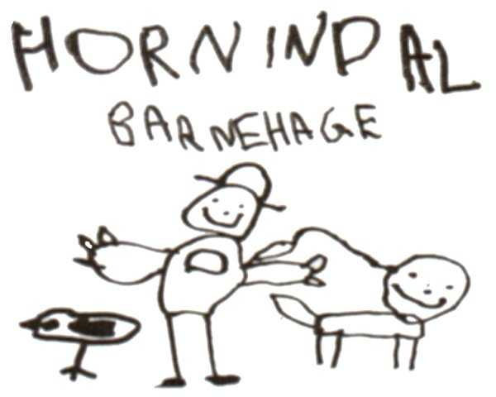

RØTENE symboliserer det trygge og kjente i barnet sitt nære miljø og ei positiv sjølvkjensle som grunnlag for ein trygg identitet.
VENGJENE som symboliserer det ukjente, det skapande og kreative, utfordringane og livslang læring.

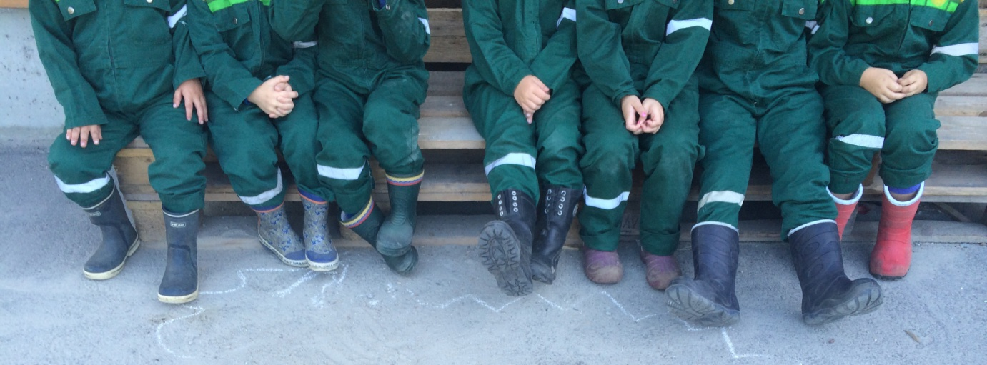

Som kultur- og naturbarnehage legg vi vekt på å forvalte naturressursane på ein god måte.
Vi vil oppleve, bruke og ta vare på naturen!
Kultur er natur, tradisjon, estetikk og kommunikasjon. Kultur er lokal, nasjonal og internasjonal.
Kultur er både fortid og framtid.
Kultur er vårt behov for å skape, formidle og bevare kulturelle uttrykk.

Barnehagen skal jobbe utifrå Lov om barnehagar, Rammeplan for barnehagar og Barnekonvensjonen.

Arbeidet skal tilpassast lokale tilhøve, planar og forutsetningar.
Planen omhandlar dei områda som barnehagen utifrå Rammeplan for barnehager skal jobbe med. Den tek utgangspunkt i at barn er forskjellige i alder, modning, utviklings- og funksjonsnivå, interesser og evner.
Økonomiske, fysiske og menneskelege ressurser vil også påverke forutsetningane for den gode barnehagen.

DEN GODE BARNEHAGE
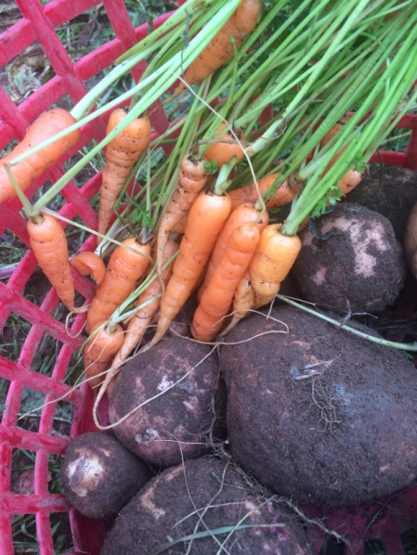
Den gode barnehagen gjev barna høve til å utvikle basiskompetanse gjennom leik og læring i sosialt samspel og gjennom arbeid med ulike fagområder. Barna utvikler kunnskap, ferdigheter og holdningar på sentrale fag- og livsområder. Den gode barnehage gjev barna fridom med høve til å styre eigen kvardag innanfor grenser som dei kan meistre i høve alder og utvikling.
Den gode barnehage har ikkje eit fastspikra program, men er fleksibel i bruk av planer og opnar opp for gode og spontane opplevingar.
Den gode barnehage møter foreldre med ope sinn, interesse og forståing for deira livssituasjon.
Den gode barnehage gjev dei tilsette yrkesglede og høve til fagleg og personleg utvikling.

Den gode barnehage nyttar økonomiske, menneskelege og pedagogiske ressurser som er tilgjengelege.
Den gode barnehage er fleksibel i høve endringar i forutsetningar og behov .
Den gode barnehage er heile tida i utvikling organisatorisk og pedagogisk i høve til sentrale og lokale føringar.
Den gode barnehage stagnerer ikkje, men oppdaterer seg fagleg kontinuerleg.

Hornindal Barnehage SKAL
- samarbeide med foreldre - foreldre skal ha størst ansvar for oppseding, barnehagen støtter og rettleier
- fremme ei positiv sjølvkjensle, livslang læring, danning og ein trygg identitet
- ha eit heilheitleg læringsyn og læringsmiljø der kvardagssituasjonar, omsorg, leik og læring går hand i hand
- bygge på grunnleggande fellesverdiar i samfunnet og oppdra barn til demokrati
- gje barn grunnleggande kunnskap på sentrale og aktuelle områder, motivere og støtte kreativitet, forskning, fantasi og lyst til å lære og vite
(herunder kjem basisferdigheiter og spesifikke fagområde med progresjon)
- formidle verdier og kultur, fremme barna sin eigen kulturskaping, og syte for at alle barn opplever glede og meistring i eit sosialt og kulturelt
fellesskap.
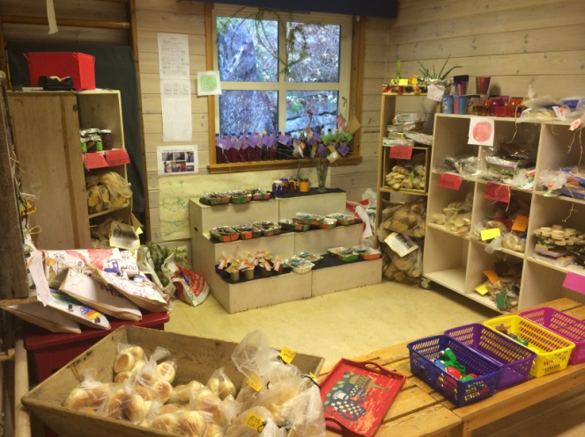
- ha samfunnsoppgåva i å vere eit helsefremmande og forbyggande tiltak mot mobbing og diskriminering
- ha dei fysiske, sosiale og kulturelle kvalitetar som til ei kvar tid samsvarar med kunnskap om barns behov og barndom
- støtte barn utifrå eigen kultur og individuelle forutsetningar, samstundes som det skal skapast forståing for andre kulturar og forutsetningar
- fremme forvalteransvaret for natur og kultur og ansvar for menneska sitt liv og helse, samt forståing for ei berekraftig utvikling.
- sikre at barn får medverknad og vert lytta til i saker som gjeld kvardagen (barnekonvensjonen)
- ha eit miljø inne og ute som gir barn allsidige og gode utviklings- og aktivitetstilhøve utifrå individuelle behov, evne og interesser.
- ha fysiske tilhøve tilpassa ro, kvile og aktivitet for enkeltbarn, smågrupper og det store fellesskapet
- ha eit variert uteområde som kan nyttast av alle barn til ulike årstider og legge tilrette for bruk av nærmiljøet
- ha eit system og eit samarbeid som ivaretek barn med ulike vanskar.
- vere ei pedagogisk verksemd og er første steg i utdanningssystemet. Det vil seie at barnehagen er ein barndomsarena som skal ivaretakast samtidig som dei skal bli rusta til å starte på skulen.
- planlegge, evaluere, dokumentere og reflektere. Være ein lærande organisasjon med ein positiv læringsirkel

Vi tenkjer oss planen etter eit spiralprinsipp: dei tema som barna vert presentert for er både gjennomgåande og periodisk og har ein jamn progresjon. Repetisjon er viktig for at barna skal oppleve gleda ved gjenkjenning og meistring. Men det er like viktig at det heile tida vert tilført noke nytt for at barna skal oppleve gleda av å ha noke å strekke seg etter. Barn lærer gjennom sansing, samspel, refleksjon og formidling. Dei lærer også ved å delta i daglege gjeremål og gjennom ei heilskapleg læring.

Dette inneber at uansett utviklingstrinn vil :
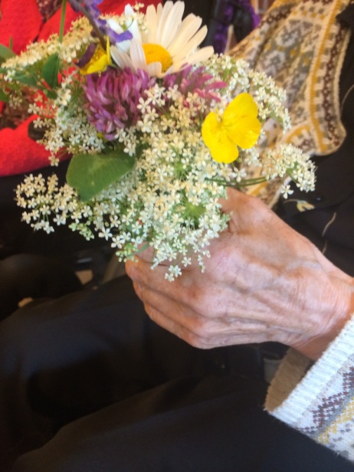
- leik, læring, arbeid og omsorg inngå i kvarandre
- barna veksle mellom frie og styrte aktivitetar
- bruk av alle sansar og intelligensane vere tilstades
- det fysiske miljøet vert avgjerande for barna sine mulegheiter for allsidig læring og utvikling
- barn lære av kvarandre på "godt og vondt"
- dei vaksne vere viktige rollemodellar
- barn lære i ulike miljø og på ulike arenaer i og utanfor barnehagen
- heim og barnehage påverke barnet til å bli ein aktiv deltakar i samfunn og demokrati

Barnekonvensjonen legg vekt på at alle barn skal ha medverknad i sin eigen kvardag.
Difor skal det vere plass for spontanitet både frå barn og vaksne til nye "prosjekt".

